影响交通安全的公路施工审批
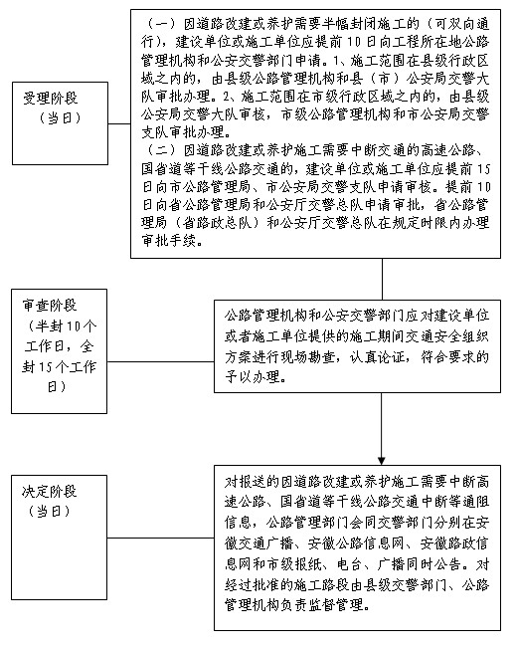

第二类易制毒化学品运输许可证，第三类易制毒化学品运输备案证明，第二、三类易制毒化学品购买备案证明

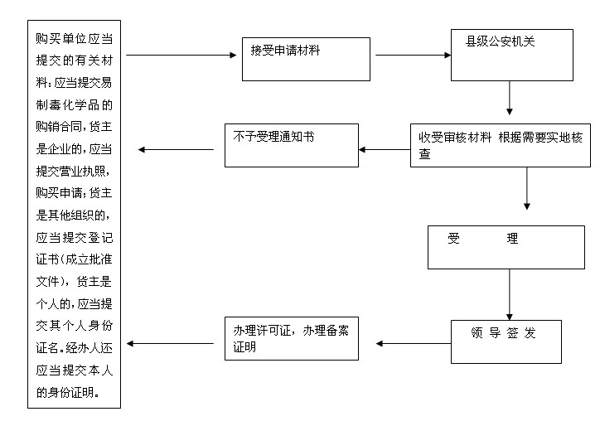

剧毒化学品道路运输通行证、放射性物品道路运输审批、危险类物品运输审批

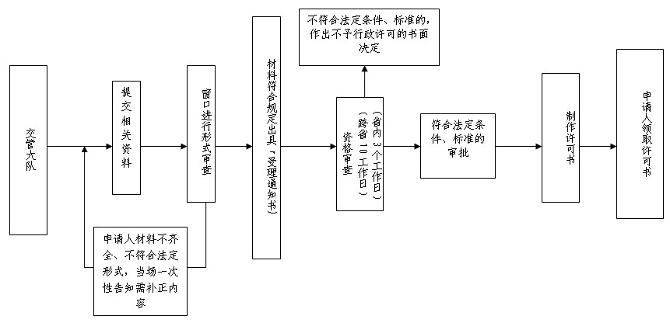

制定危险化学品事故应急预案

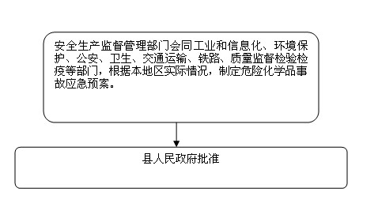

辐射事故应急预案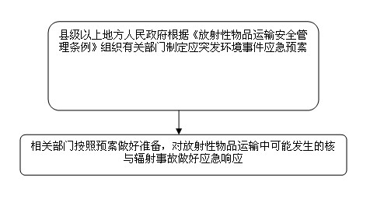

互联网上网服务营业场所的安全审核意见书
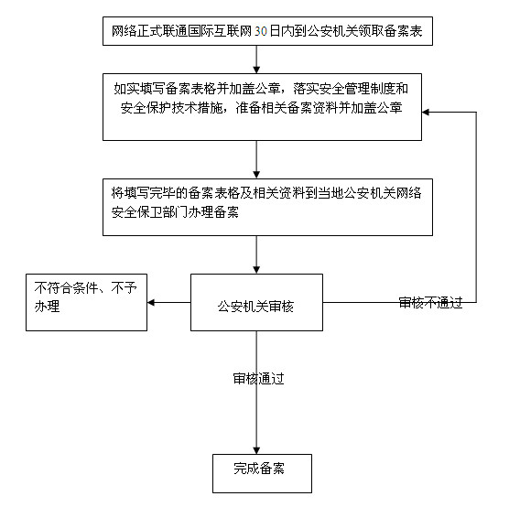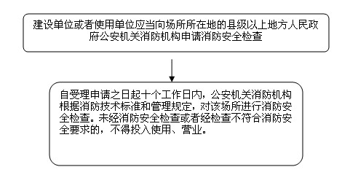

邮政局（所）、金融机构营业场所、金库安全防范设施建设方案审批和工程验收
